UNIVERSITETI I PRISHTINËS

FAKULTETI I INXHINIERISË ELEKTRIKE DHE KOMPUJTERIKE

Lënda : Bazat e të Dhënave

Projekti: BAZA E TË DHËNAVE PËR MENAXHIMIN E

PUNËSIMIT TË STUDENTËVE

Faza e dytë

Prof. Dr. Lule Ahmedi 1.Vionda Salihi

MSc. Besmir Sejdiu 2.Fisnik Deskaj

3.Fjolla Avdiu

**FAZA e dytë**

**1.Implementimi i databaz**e**s ne SQL**

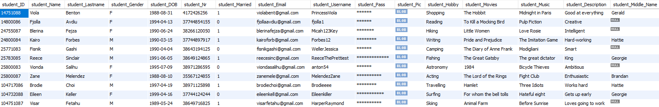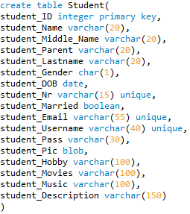**2.Krijimi I views, triggers, stored procedures dhe function**

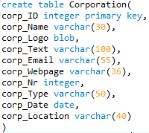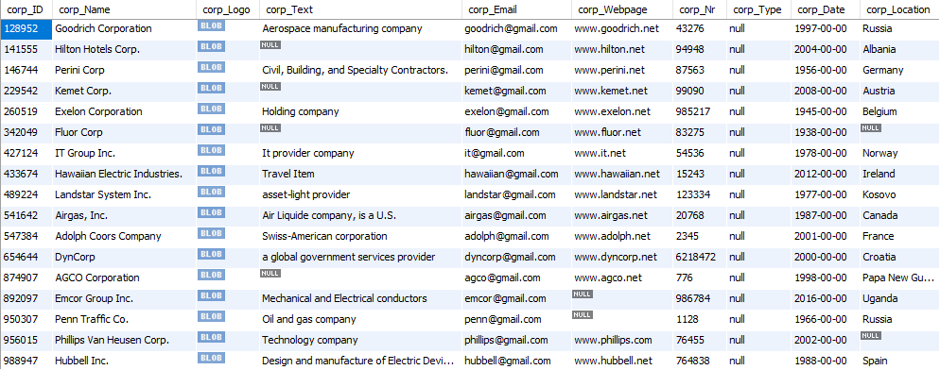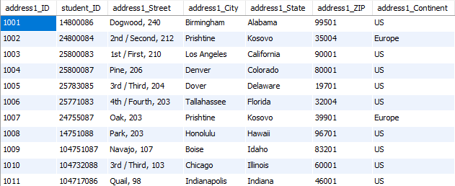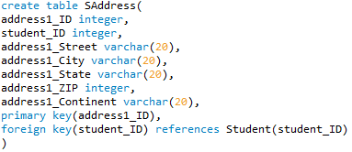

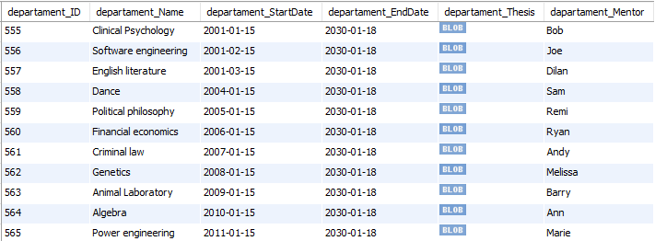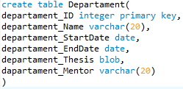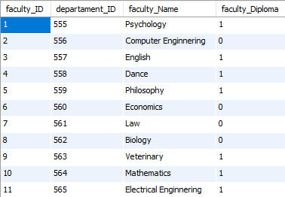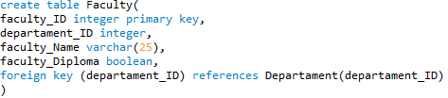

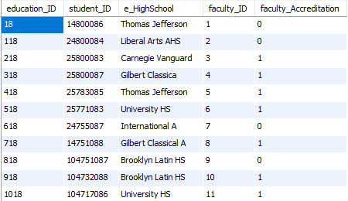

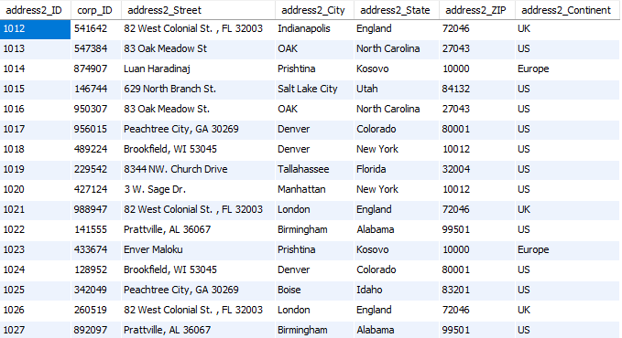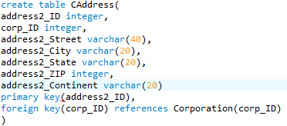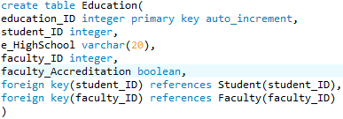

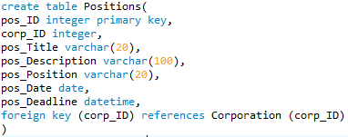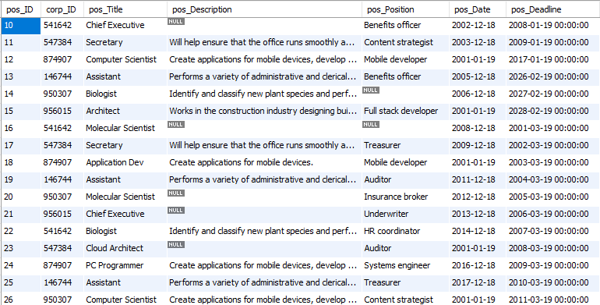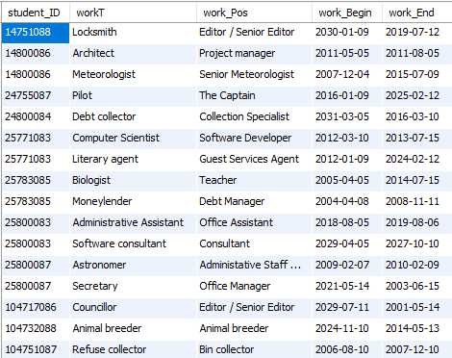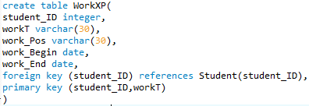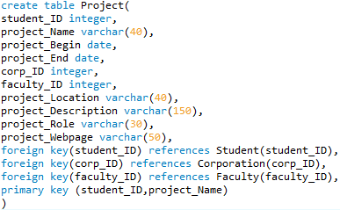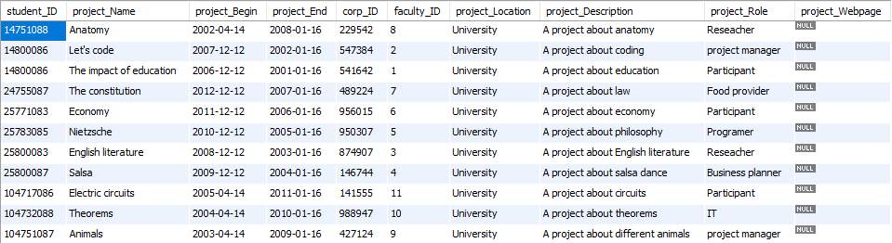

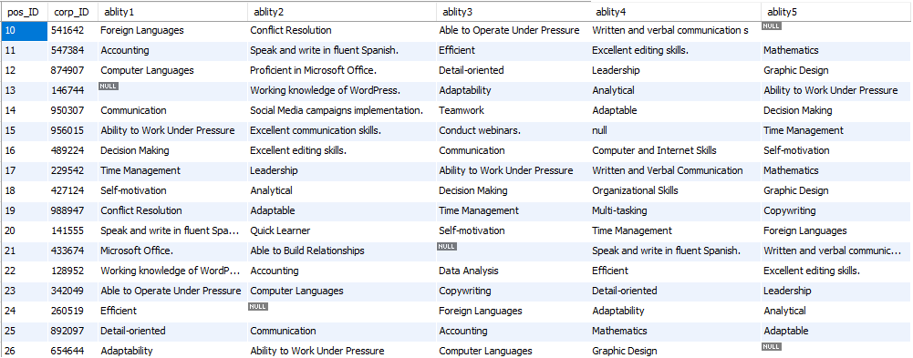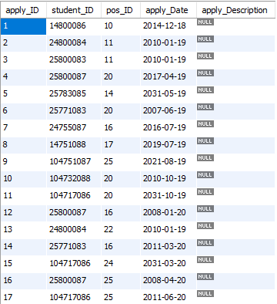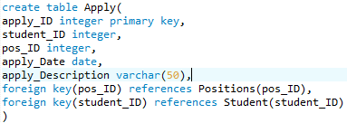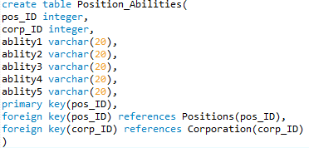

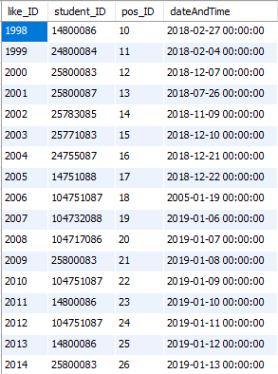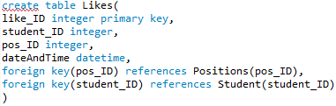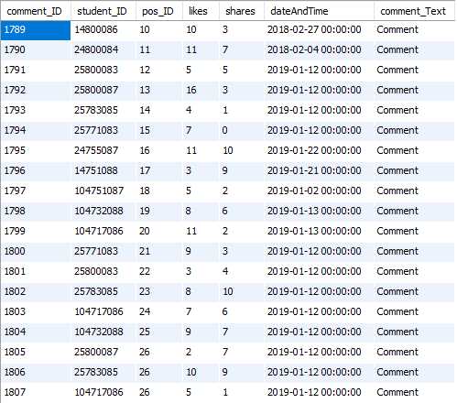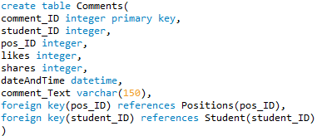

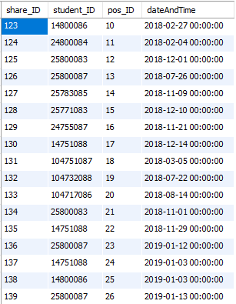

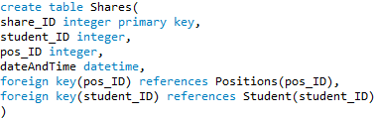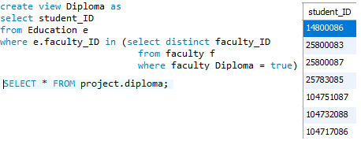

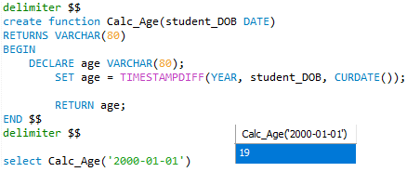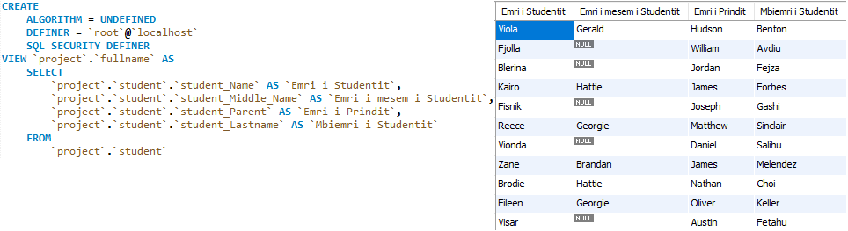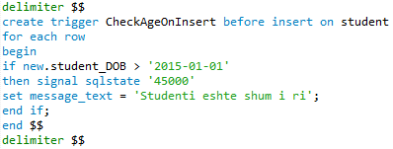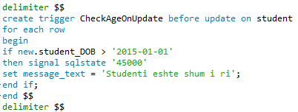

**QUERIES**

1.Listoni të gjithë studentët që janë nga qyteti i Prishtinës të cilët nuk kanë të regjistruar asnjë projekt.

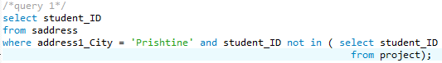

Rezultati:

2. Cilët studentë (numrat unik, emrat dhe mbiemrat e tyre) dje dhe sot kanë komentuar dhe kanë shpërndarë (share) ndonjë pozitë?

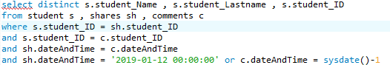

Rezultati:



3. Paraqitni të gjitha pozitat që janë publikuar këtë muaj në qytetin e Prishtinës dhe për të cilat pozita nuk ka asnjë studentë që ka aplikuar.

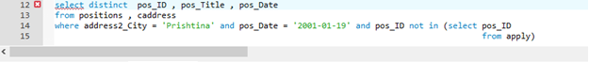

Rezultati:

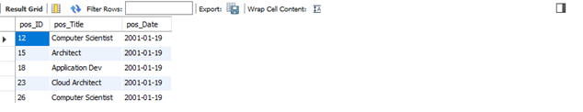

4. Listoni studentët të cilët dje kanë aplikuar në dy ose më shumë pozita ndërsa sot nuk kanë aplikuar në asnjë pozitë.

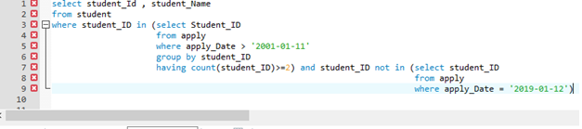

Rezultati:

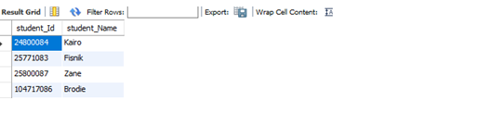

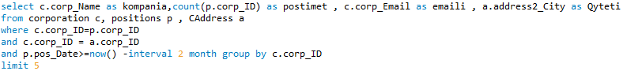5. Listoni top 5 kompanitë/institucionet me numër maksimal të pozitave të shpallura në dy muajt e fundit. Lista të paraqes të dhënat e kompanive/institucioneve (emrin, qytetin dhe email-in) duke përfshirë edhe numrin e pozitave të shpallura.